Medieninformation

A Diamonds Spectacle
The season finale
TSV Black Diamonds
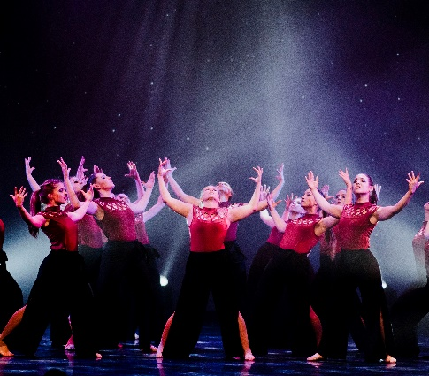
Um die erfolgreiche Tanzsaison gebührend abzuschließen, verwandelt der TSV Black Diamonds das Theater Akzent in eine Manege und lädt zu einem Abend voller Tanz, Musik und Fantasie. Begeisterte junge Tänzer:innen zaubern eine abwechslungsreiche und spektakuläre Show auf die Bühne, die Sie nicht verpassen sollten. Verpackt in Glitzer, Illusion & mitreißenden Geschichten, werden sowohl Wettbewerbs-Choreografien in den Tanzstilen Contemporary, Commercial und Production Number, als auch eigens für die Show erarbeitete Nummern präsentiert. Tolle Gastbeiträge dürfen natürlich auch nicht fehlen.
Seien Sie dabei, wenn der Vorhang aufgeht, und lassen Sie sich von großen Träumen, Leidenschaft und liebevoller Freundschaft begeistern.

Termin: 20.& 21.6. 2024
Beginn: 19.00 Uhr
Preise: Euro 39,-/32,-/25,-/18,-

Kartenvorverkauf: 1040 Wien, Argentinierstraße 37
von Montag bis Samstag von 13.00 bis 18.00 Uhr
Karten Hotline: 01/501 65/13306
www.akzent.at
Pressefotos in 300dpi und –texte für Ihre Ankündigung stehen auf unserer Website www.akzent.at in unserem Pressebereich zur Verfügung.

